承蒙选购本公司的扭力测试仪器，使用前请您仔细阅读本说明书！
一、简介
2HB系列双量程扭力扳手测试仪，是一款用于校验各种扭力扳手的测试仪器。该仪器采用了单片机控制技术并由高精度扭矩传感器和受力支架等共同组成。其测试精确、性能稳定、功能丰富、操作简便。该仪器秉承蓝光在业内的领先技术，各项指标达到国内一流水平，是一款性价比很高的测试仪器，已广泛应用于电力、轻工、机械、发动机、内燃机、电动车、摩托车、汽车、船舶、飞机等制造行业和计量检测部门。

二、特点
- 用微处理器数字化技术；
- LED显示器；
- 人性化设计，显示屏视角可调；
- 顺时针/逆时针(扭力方向)显示；
- 报警值设定功能；
- 三种测量单位自动换算（N.m kgf.cm lbf.in）；
- 双量程设计，量程范围内可测量不同规格扳手的扭力；
- 有最大扭力峰值保持功能，故可以为被测工具设定精确的扭力值；
- 机械结构部分简单、坚固，设计原理科学；
10、性能稳定,操作简便。

三、部件组成
双量程扭力扳手测试仪的平面示意图（ 图一 ）：
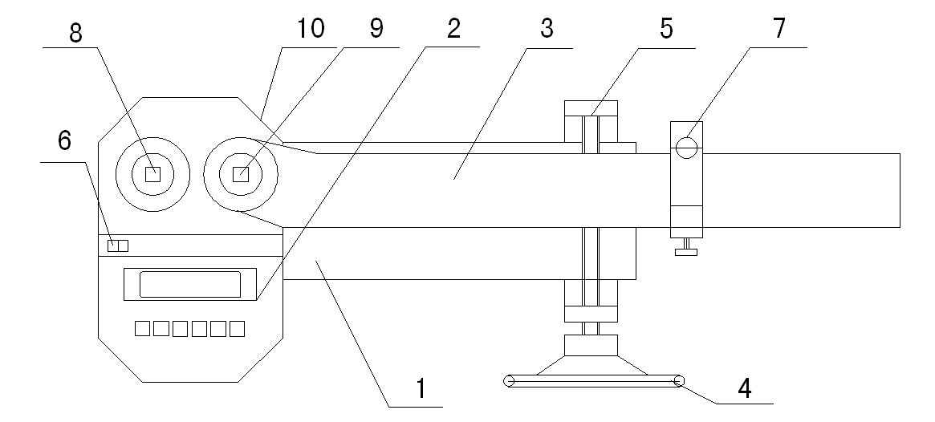

图一

部件名称：

- 底板：
- 显示器：可设置和显示扭力值；
- 水平受力杆（受力杆安装时，应将杆上的环洞与固定槽分别放入受力头与调节钮的固定孔上）；
- 驱动手轮：给被测扭力扳手加载或卸载；
- 施力螺杆；
- 电源开关【POWER】；
- 左右调节钮：调节测试平台使其适合被测扭力扳手的臂长，也可调节测试平台的方向以适应扭力扳手的正反向测量；
- 大传感器受力头；
- 小传感器受力头；
- 带RS232接口2与5角，可用于数据的记录和打印（出厂不标配），3与4角是标定时用（出厂配置标定头一个）

四、显示器面板
2HB显示器的面板示意图如图二所示

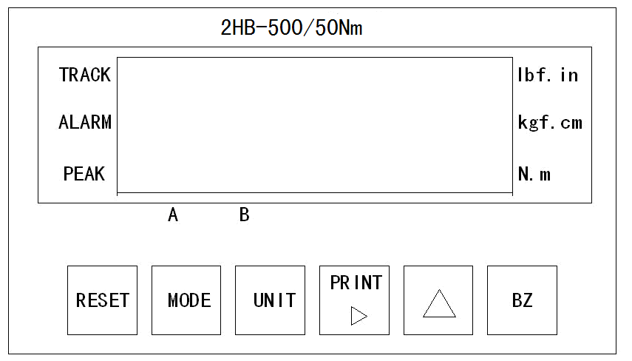 图二

●显示器中间部分显示窗可显示当前的扭力值,右边的三个指示灯分别表示三种测量单位,左边的三个指示灯：TRACK灯亮表示测量模式在跟踪状态,PEAK灯亮表示测量模式在峰值保持状态,ALARM灯亮表示超限报警；按键上面的A灯亮表示此时为500N.m量程测试，按键上面的B灯亮表示此时为50N.m量程测试。仪表机壳顶上的红色开关按下为选择50N.m量程，弹出为选择500N.m量程。
●显示器下排的按键功能如下：

【RESET】 复位键，有两种功能。在跟踪“TRACK” 状态起清零作用，可清除零点数字，使仪器清零；在峰值保持“PEAK”状态起复位作用, 可清除峰值保持数据；
【MODE】 测量模式键，用于选择跟踪“TRACK” 状态或峰值保持“PEAK”状态, 每按一次该键状态转换一次，选中时在显示器上有对应的指示灯点亮；峰值保持状态即可以保持最大扭力值，该值可用【RESET】键清除；
【UNIT】 单位选择键，每按一次该键,可分别选定lbf.in、kgf.cm、N.m单位,选中时对应的指示灯会点亮；
【PRINT 】 打印键，每按一次该键，输出一次测量数据，可连接专用打印机或计算机（此功能需另外配置）；
【▲】 增值键，与【BZ】键配合使用,可设定报警值；
【BZ】 设定键，按一次”BZ”键，显示器上显示原报警设定值,此时最高位在闪动,表示该位可进行修改；可通过“PRINT“键进行选位,通过”▲”键修改数值。按二次”BZ”键，设定扭力最大值保持时间,时间从0.0-3.0秒,设定为0.0秒即保持时间为最长,再按”BZ”键退出设置状态，并把新设置的数据贮存到仪器内存中;
五、操作说明
- 开启电源开关；
- 按“UNIT”键选中需要的测量单位；
- 按“MODE”键,使测量模式在“TRACK”状态；
- 按“RESET” 键清零，使显示数值为零；
- 按“BZ”键及其组合键设置上限报警值；
- 选择相应的测试量程（50N.m量程或500N.m量程），把与被测扭力扳手相匹配的附件，放置于该量程的测力传感头上；
- 将被测扭力扳手放置在工位（测力传感头和测试平台之间）上，可调整高度调节钮使扭力扳手保持在水平状态，调整左右调节钮以适应扭力扳手的臂长和测量方向；
- 按“MODE“键使测量模式置于“PEAK” 状态或“TRACK”状态，如在“PEAK”状态,可记录峰值数据（最大值数据）,按“RESET”复位键可清除最大值数据，显示回零；
- 旋动手轮加载,在显示器上可看到扭力值在随着加载而变化,当扭力值达到或超过设定报警值时,扭力扳手一般或有“卡塔”响声，仪器也会发出报警声,同时显示器上的“ALARM”报警灯会点亮，提醒操作者停止加载。对于小扭力扳手而言，当扭力值达到设定值时扳手有时听不到“卡塔”的响声，此时测试以摇动仪器手轮转半圈扭力数值不变就是该扳手对应点的扭力值。为提高测量的准确度，在接近或估计接近最大值或设定值时，应减缓加载的速度；
10、如要打印测量值或把测量数据传送到计算机，按一下【PRINT 】 打印键（此功能为选配件，出厂不标配）；
11、逆向旋动手轮,卸下被测扭力扳手;
12、如要继续测试，重复以上步骤，一般建议测量几次，取平均值；
13、如测试结束，可取下测试附件，关掉电源，妥善保管好仪器；
14、如用户测试的不是扭力扳手，而是其它工具，可参照以上测试过程进行，必要时需配置专用夹具.
六、产品校验说明
本机的量测部分均经过专门的结构设计，并能在相当长的时间内维持稳定的测量精度。然而为更好地使用该仪器，每年一次的校准检定是必需的。检定可在用户所在地或本公司所在地的计量测试所进行。当仪器稳定良好的状态不复存在时，可以交给当地的授权经销商调整或修理，若故障的修理程度超过了当地的技术能力，请把仪器发回本公司进行维修处理。

七、保养及注意事项
- 可使用超过最大允许负荷的扭力工具，以免损伤仪器!
2、尽管仪器开机即可正常使用,但为确保仪器最佳性能,建议开机先预热10分钟!
3、因为该仪器对环境条件非常灵敏,当仪器开机后显示可能不在零位，按一下”RESET”键清零即可;
4、避免在下列地方使用该仪器：
⑴有水、油或其它液体飞溅的地区；
⑵振动或出现灰尘、热空气弥漫的地区；
⑶高湿度地区（合适湿度为：30%-70%）；
⑷高温地区（合适温度为：10-40 ºC）；
⑸可能引起功能失灵或精度失真的环境条件;
5、不要擅自拆卸仪器或校验各种元件，因为这样会影响仪器的性能；
6、不要把仪器放在高湿度或寒冷的地方，在这些地方仪器内部容易凝结水珠，使功能退化；
- 不可量测超过测量范围最大扭力值120%的负荷!
- 不可用榔头等带冲击性的工具击打传感器受力头!
- 期对仪器进行清洁,滑动部分、轴承等部位涂加少量黄油。
八、技术规格
1﹑测量范围:
2HB-100N/10N 量程1：1.00N.m ～ 10.00N.m、量程2：10.0N.m ～ 100.0N.m
2HB-200N/20N 量程1：2.00N.m ～ 20.00N.m、量程2：20.0N.m ～ 200.0N.m
2HB-300N/30N 量程1：3.00N.m ～ 30.00N.m、量程2：30.0N.m ～ 300.0N.m
2HB-300N/50N 量程1：5.00N.m ～ 50.00N.m、量程2：30.0N.m ～ 300.0N.m
2HB-400N/40N 量程1：4.00N.m ～ 40.00N.m、量程2：40.0N.m ～ 400.0N.m
2HB-500N/50N 量程1：5.00N.m ～ 50.00N.m、量程2：50.0N.m ～ 500.0N.m
2、测量精度: ±1.0%±2个字
3﹑报警值设置范围： 满量程范围内
4﹑使用条件
(a) 环境温度: 0～40℃
(b) 相对湿度: ≦80%RH
(c) 供电电源: AC 220V ±10% 50Hz
5﹑外形尺寸和重量
2HB-100N/10N (长 x 宽 x 高): 900mm x300mm x 280mm 约20Kg
2HB-200N/20N (长 x 宽 x 高): 900mm x300mm x 280mm 约25Kg
2HB-300N/30N (长 x 宽 x 高): 1000mm x300mm x 300mm 约40Kg
2HB-300N/50N (长 x 宽 x 高): 1000mm x300mm x 300mm 约40Kg
2HB-400N/40N (长 x 宽 x 高): 1000mm x300mm x 300mm 约40Kg
2HB-500N/50N (长 x 宽 x 高): 1000mm x300mm x 300mm 约40Kg

九、产品装箱单
序号 | 名 称 | 型 号 | 数量 | 备 注
1 | 扭力扳手测试仪 |  | 1台
2 | 电 源 线 |  | 1根
3 | 转换测试头 |  | 3个
4 | 说 明 书 |  | 1份
5 | 检 测 报 告 |  | 1份
6 | 合 格 证 |  | 1 份
7 | 保 修 卡 |  | 1份

说明：尊敬的用户，在您收到仪器后请按装箱单仔细查验所有备件，如有缺少，请立即与我公司或代理商联系，以便为您提供及时周到的服务！

蓝 光 电 子 扭 力 测 试 专 家

产品图片
